Муниципальное бюджетное дошкольное образовательное учреждение «Большеигнатовский детский сад комбинированного вида»
Большеигнатовского района
Республики Мордовия

Логопедический
утренник
« АБВГДейка - волшебная страна»
подготовительная к школе группа
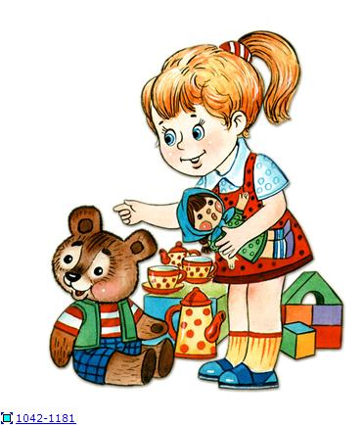

Провела
учитель-логопед
МБДОУ « Большеигнатовский детский сад комбинированного вида»
Макшаева М.А.
Большое Игнатово- 2012 г.

«АБВГДейка- волшебная страна»
Итоговое мероприятие
Цели:-Развивать фонематический слух, пямять, логитеское мышление.
-Показать родителям результаты коррекционной работы в логопедической группе.
-Предоставить возможность каждому ребёнку продемонстрировать свои успехи перед большой аудиторией детей и родителей.

Зал празднично украшен. На стене – картинки, буквы, шары. Дети под музыку входят в зал.

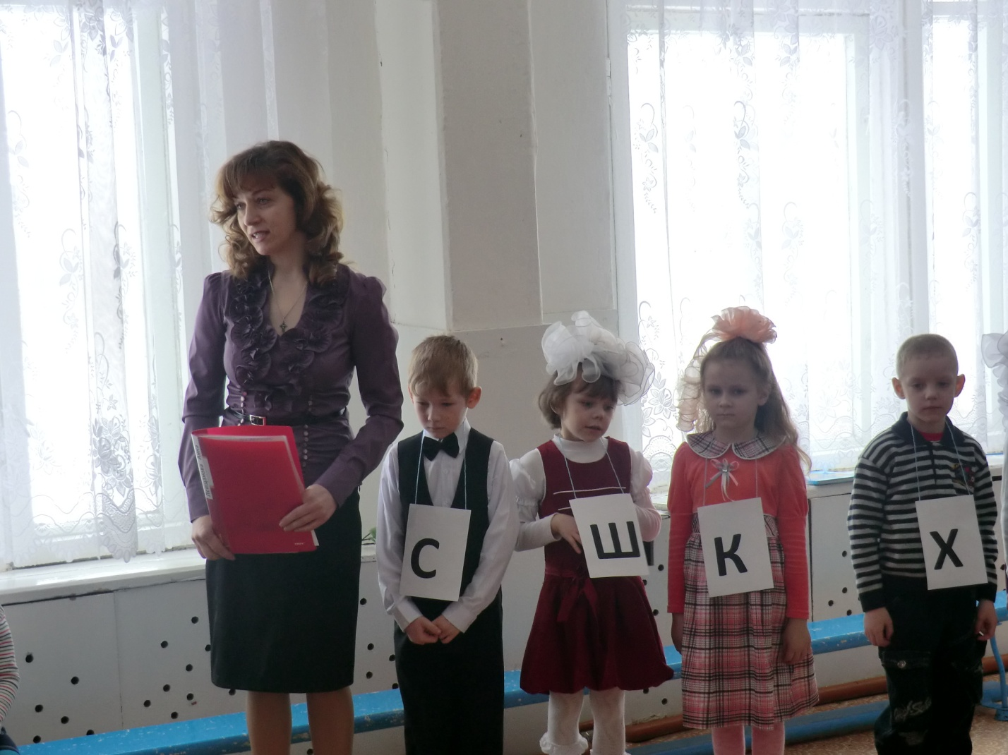Время проведения: конец учебного года.
Подготовительная к школе группа
Логопед. Не высоко, не низко, не далеко, не близко, а прямо перед вами – волшебная дверь в страну…АБВГДейку. Мы встретимся со многими буквами, и не только с ними, прочитаем веселые стихи, ответим на сложные вопросы, поиграем в игры забавы.
Это кто стоит грустит? У кого там кислый вид? Эй, ребята, не зевай, песню дружно запевай.
Исполняется куплет из песни В. Шаинского и Э.Успенского «АБВГДейка».
Вот вам стол, а вот скамейка,
Взяли в руки карандаш.
Это – АБВГДейка,
В детский сад приходит наш.
АБВГДейка, АБВГДейка –
Это учеба и игра.
АБВГДейка, АБВГДейка
Азбуку детям знать пора!
Логопед. А теперь в путь!
Дети проходят через дверь – ширму, над которой прикреплены буквы АБВГД, и оказываются в другой половине зала. Дети надевают шапочки-буквы. Логопед –шляпу и длинную темную накидку, на которой с одной стороны написано - ПИШИ, с другой -ЧИТАЙ.
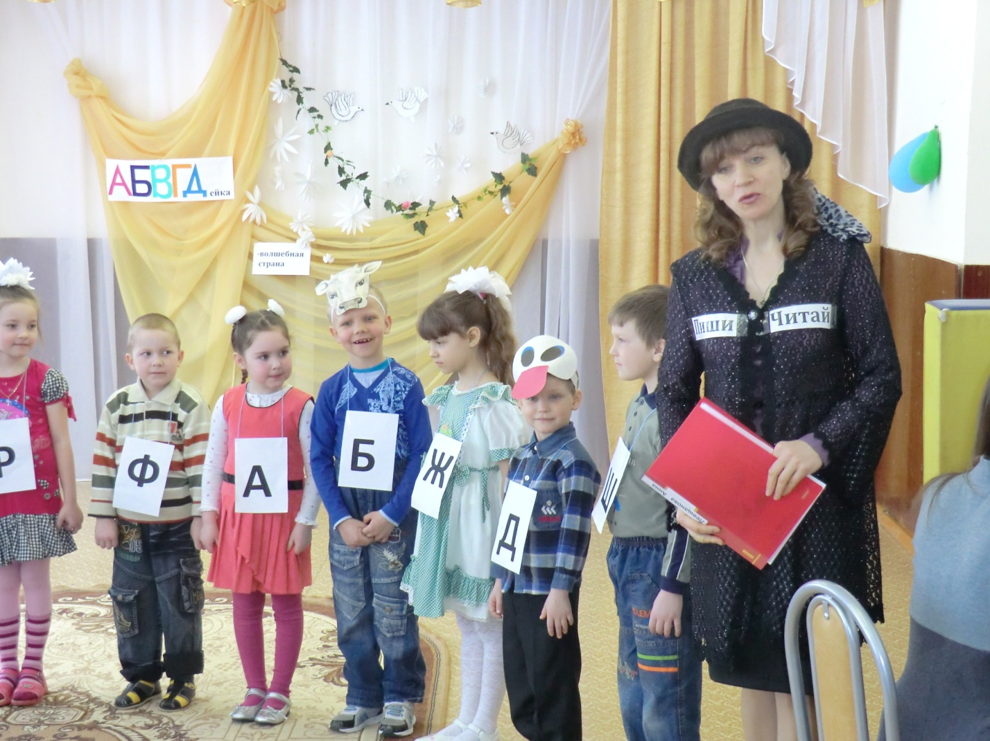
Логопед. Эта страна не простая, а волшебная. И главный волшебник здесь – я. Меня зовут ПИШИ- ЧИТАЙ, а вы – буквы.
Ну-ка буквы, АБВ,
Расскажите о себе.
Буква « А»
А – начало алфавита,
Тем она и знаменита,
А узнать ее легко:
Ноги ставит широко.
Буква « Б»
Баран букварь купил себе,
Он изучал его.
Однако, кроме буквы « Бэ-э»,
Не знает ничего.
Буква « В»
Вот буква « В» явилась к вам,
Красивая, витая,
Как - будто крендель испекли,
Гостей поджидая.
ПИШИ-ЧИТАЙ.
Куклы тоже решили изучать буквы. Давайте посмотрим, как это у них получается.
Проводится инсценировка «Урок». Выходят девочки-куклы, садятся на ковер, пред собой кладут раскрытые буквари.
Все. С букварем уселись куклы,
На лугу, на траве.
Дружно куклы изучают буквы…
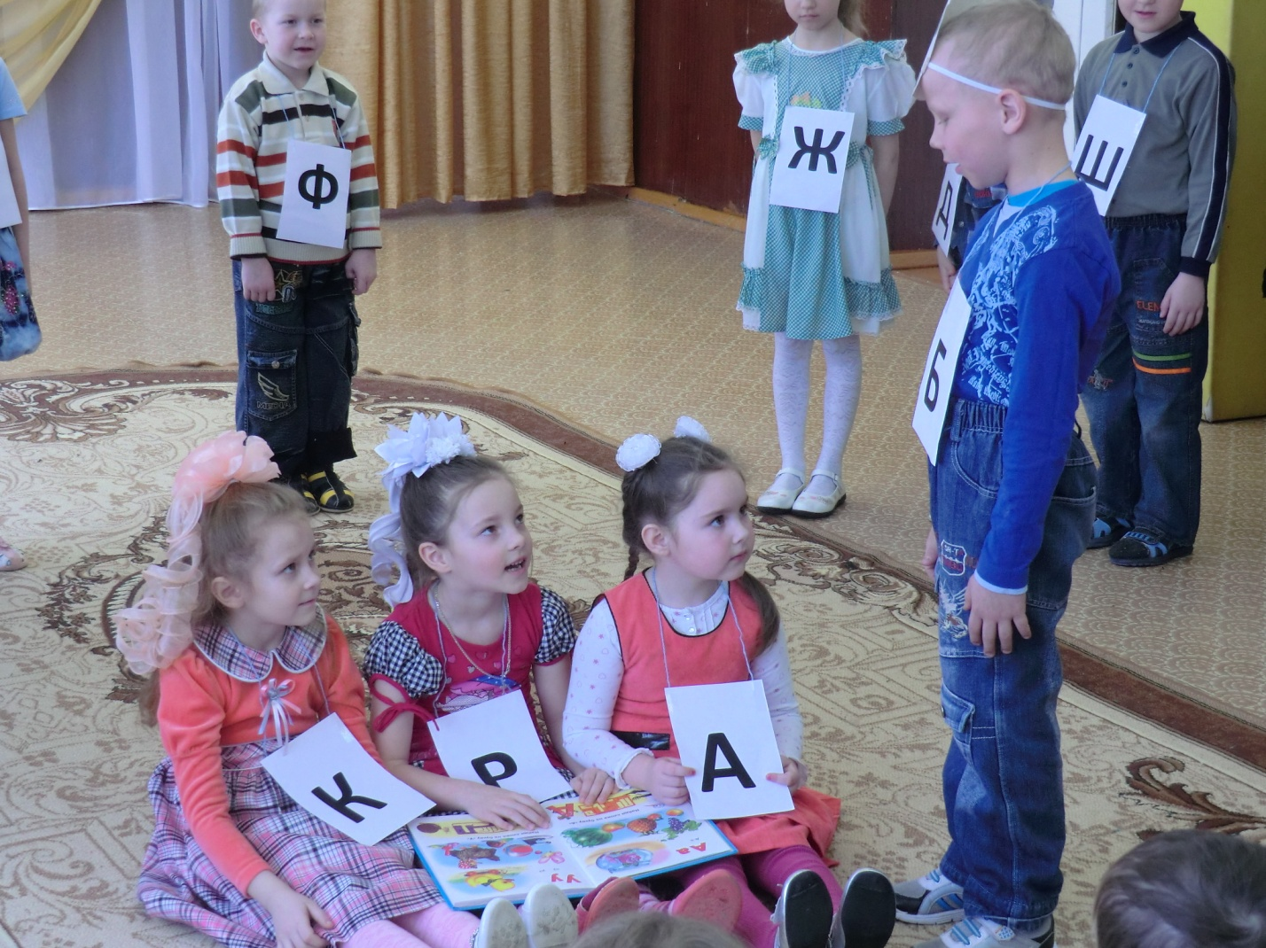
Куклы. («грозят» ветру пальцем)
А, Бэ, Вэ, А, Бэ, Вэ…
Ты нам ветер не мешай
И страницы не листай, -
Ты буквы не прочтешь,
Только всех собьешь.
Ребенок – «утенок» вперевалочку идет мимо сидящих кукол, доходит до середины, останавливается, «щиплет» букварь.
Все. Подошел утенок важно,
Подошел…
Утенок. Кря-кря-кря!
Все. И давай щипать бумажный корешок букваря.
Куклы. («грозят» утенку пальцем)
Ты утенок, не мешай, кукол с толку не сбивай,
Не «кря-кря-кря»…
Утенок. А как?
Куклы. А, Бэ, Вэ – вот так!
Утенок уходит, появляется коза. Она, чеканя шаг, доходит до середины сидящих кукол.
Все. Подошла, стуча копытцем к ним коза…
Куклы. Что тебе?
Коза. Я коза, хочу учиться,
Бе-бе-бе, Бе-бе-бе!
Куклы. («грозят» козе пальцем)
Ты коза нам не мешай, кукол с толку не сбивай. Не «бе-бе-бе»…
Коза. А как?
Куклы. А, Бэ, Вэ – вот так!
Коза уходит. Ее сменяет теленок. Он медленно, «тяжелым» шагом подходит к куклам.
Все. А потом пристал теленок. Замычал…
Теленок. Му-му-му!
Я теленок несмышлёный, ничего я не пойму.
Куклы. Ты теленок не мешай, кукол с толку не сбивай.
Не «му-му-му»…
Теленок. А как?
Куклы. А, Бэ, Вэ – вот так!
Теленок уходит. Куклы (под музыку) встают, кокетливо кланяются и убегают.
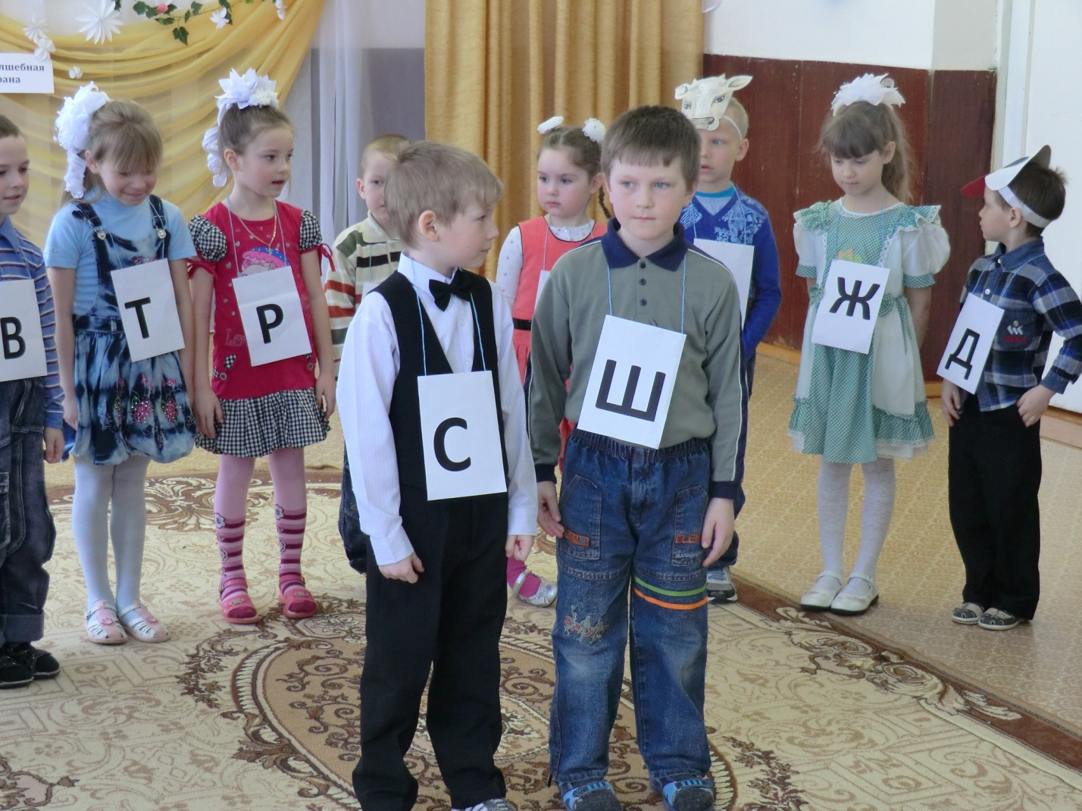
ПИШИ-ЧИТАЙ. А что нам расскажут буквы «С» и «Ш»?
Буква «С»
Полумесяц в небе темном
Буквой «С» повис над домом.
Буква «Ш»
Посмотри на букву «Ш» -
Буква очень хороша.
Буквы предлагают поиграть в игру: заканчивать чистоговорки.
Буква «С» Дети
Са-са-са… На носу сидит оса
Сы-сы-сы Не боимся мы осы
Су-су-су Прогоняем мы осу
Буква «Ш» Дети
Ши-ши-ши Что-то шепчут камыши
Ше-ше-ше Это утка в камыше
Ша-ша-ша Выходи из камыша
ПИШИ-ЧИТАЙ предлагает расставить четыре елочки по «росту», начиная с самой большой. На каждой елочке прикреплена буква. Дети расставляют елочки – получается слово « игра»
ПИШИ-ЧИТАЙ.
Все, внимание, детвора. Начинается игра.
Дети становятся в круг, в правой руке – шнур, концы которого связаны.
Еле-еле, еле-еле, завертелись карусели (идут налево)
А потом кругом, кру-гом,
Все бегом, бегом, бегом (идут по кругу сначала медленно, затем быстрее и, наконец, бегут).
Два раза пробежав по кругу, поворачиваются в другую сторону, перехватывают шнур левой рукой и бегом делают два круга.
Тише, тише, не спешите!
Карусель остановите!
Раз, два, раз, два!
Вот и кончилась игра!
(постепенно замедляют темп, останавливаются).
Выходят буквы «Д», «К», «Р», «Ш», «Т». Предлагают разгадать ребусы.
Р  Рис. крот | К  Рис. кролик | Т  Рис. тигры | Д  Рис раки | Ш  Рис. утка

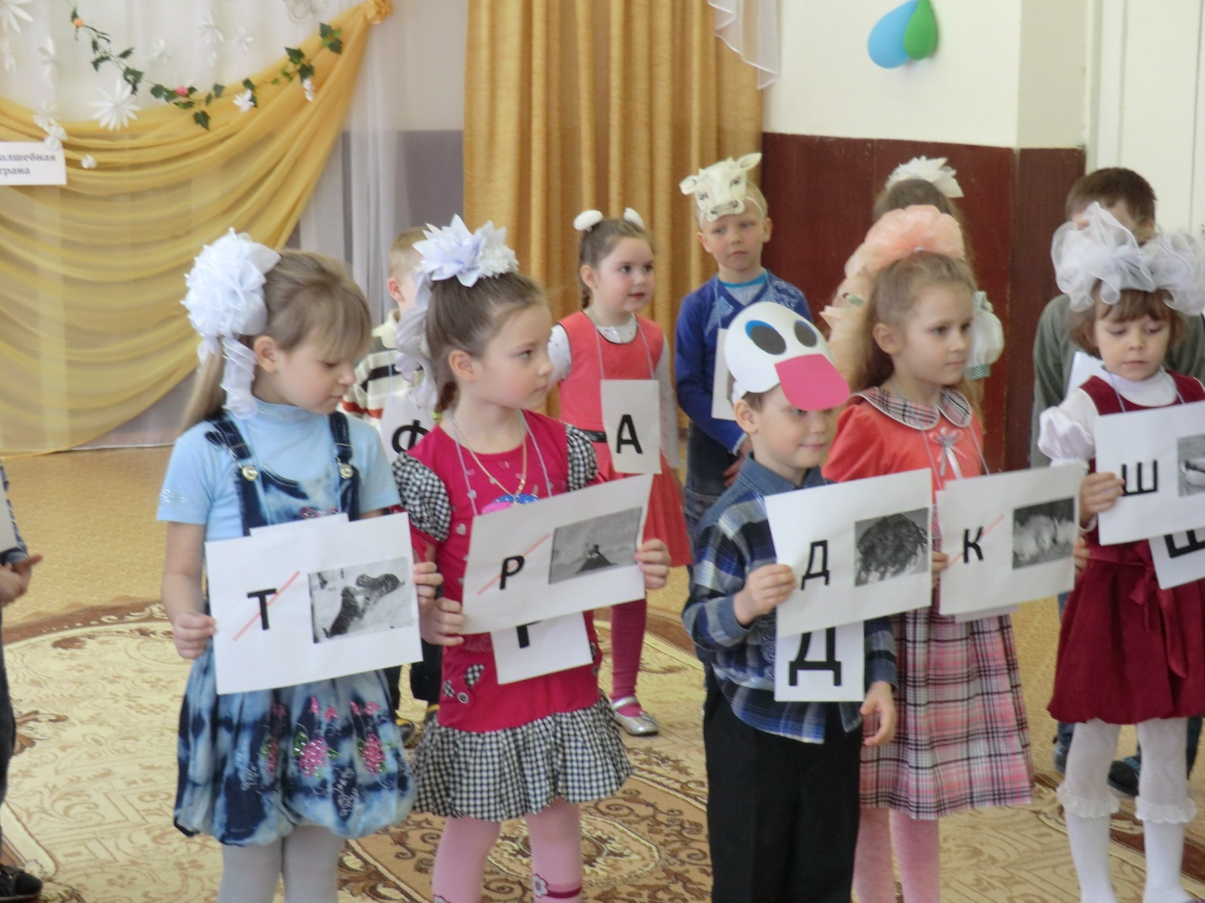
Буквы «Д», «К», «Р», «Ш», «Т».
Не давали буквам дела, им безделье надоело
Надоело им скучать, и пошли озорничать.
Вот такая смехота…
Буква « Р»
«Р» свалилась на кота, кот не кот теперь, а …крот,
Роет он подземный ход.
Буква «К»
«К» в карман к монтеру прыг, а в кармане ролики.
Из кармана в тот же миг выскочили… кролики.
Буква «Т»
Как-то вздумали газели, с буквой «Т» затеять игры.
И за это чуть не съели их безжалостные …тигры.
Буква « Д»
Букву «Д» на дне пруда отыскали раки.
С той поры у них беда: то и дело …драки.
Буква «Ш»
Буква «Ш» из слова шутка захотела погулять.
А без «Ш» смешная утка побежала в пруд нырять.
Выходят буквы «Ф» и «Х»
Буква «Ф»
Федя ходит руки в боки-
Значит выучил уроки.
Буква «Х»
Харитон все ходит, ходит
Место что ли не находит?
ПИШИ-ЧИТАЙ.
Ну, ребята, как делишки?
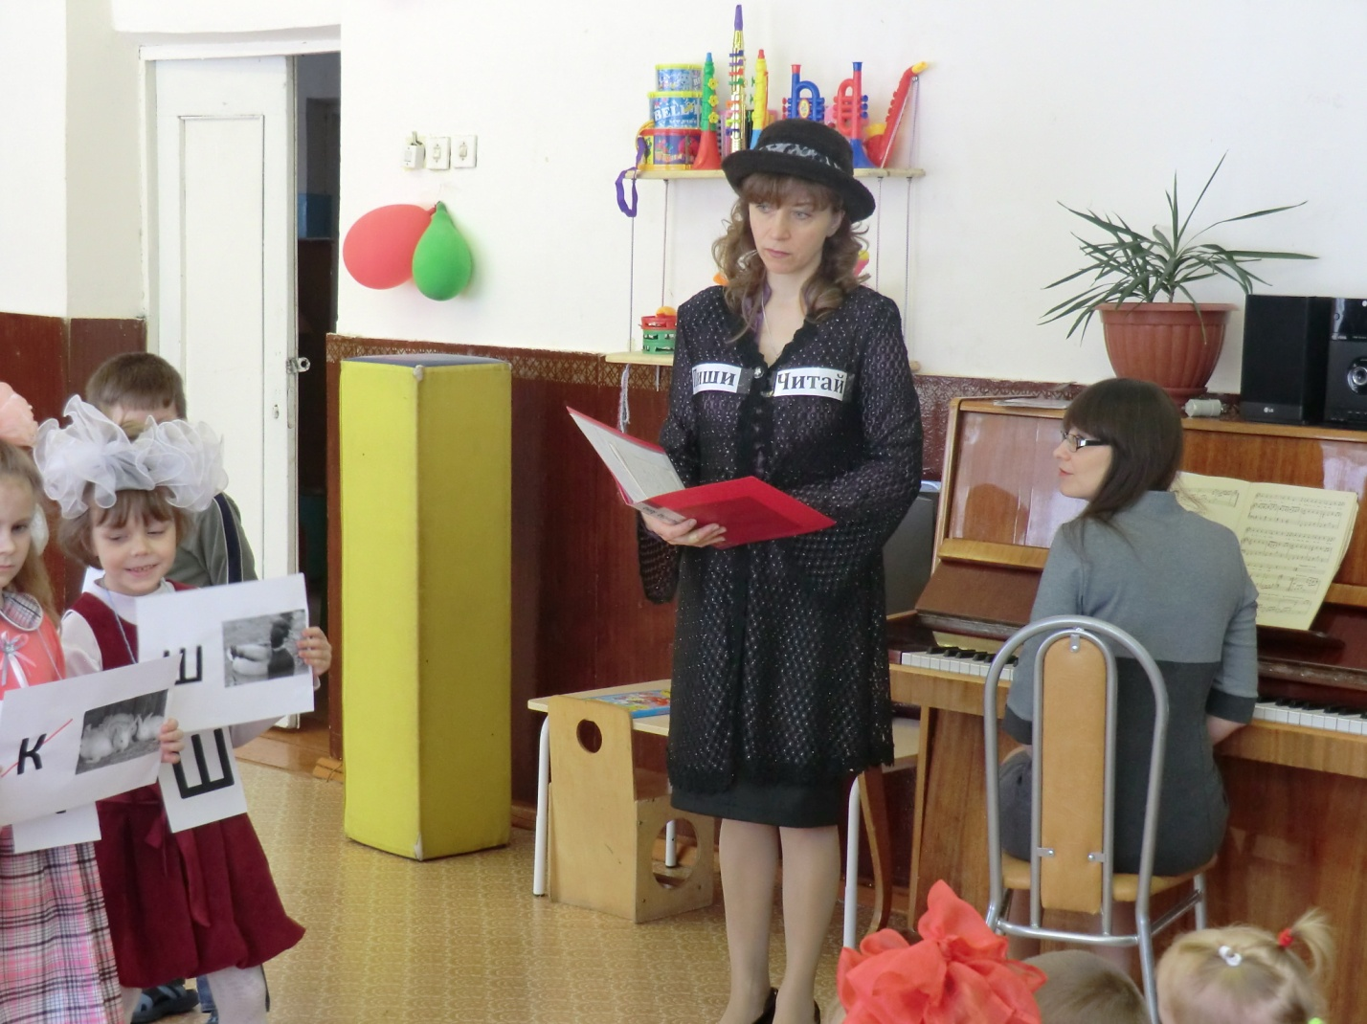
Федя и Харитон. Хорошо!
ПИШИ-ЧИТАЙ. Кричат мальчишки. Есть ли новости у вас?
Федя и Харитон. Есть!
ПИШИ-ЧИТАЙ.
И начали рассказ…
Федя. Ходил я в цирк не так давно.
Харитон. А я на речке был.
Федя. Как было весело, смешно!
Харитон. Разделся и поплыл!
Федя. Нахохотался я до слез.
Харитон. И вдруг пошел ко дну.
Федя. Там пес кота в коляске вез,
Харитон. И закричал « Тону!»
Федя. Там клоун был без головы
Харитон. А тут ребята шли.
Федя. Играли в мяч морские львы
Харитон. Они меня спасли.
ПИШИ-ЧИТАЙ.
Погодите-ка друзья, ничего не понял я.
Повторите все до точки, только – чур!- поодиночке.
Каждый ребенок по очереди читает свое стихотворение.
Появляется буква «Ж»
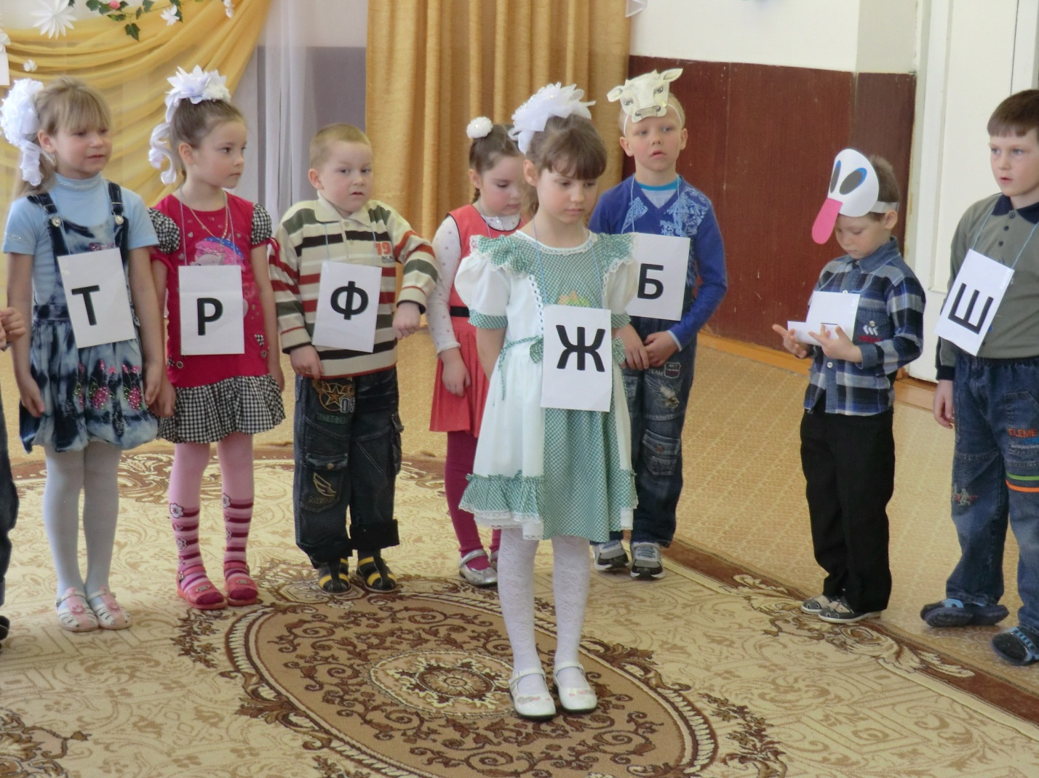
Буква «Ж»
Эта буква широка, и похожа на жука.
И при этом, точно жук, издает жужжащий звук.
Давайте споем песню о жуке?
Дети. Жук, жук, пожжужи, где ты прячешься скажи?
Жук (приседает). Жу –жу-жу! Жу-жу-жу! Я под листиком сижу!
Дети. Жук, жук, покажись,
Надо мною покружись.
Жук. Жу –жу-жу! Жу-жу-жу! Я летаю и жужжу!
ПИШИ-ЧИТАЙ.
Хорошая песня! А еще есть интересная игра « Поймай жука!». Хотите поиграть? Представьте, что вы жуки и летаете над поляной. Я буду ловит жучков сачком. Кого поймаю, тот должен произнести слово со звуком « Ж».
Дети разбегаются по залу, «летают», машут руками, как крыльями, и жужжат. Пиши-Читай по очереди ловит детей. Во время игры появляется Лиса.
ПИШИ-Читай. (как будто случайно ловит её). А это что за жук? Да это же…
Лиса. Да, это я, Лисавета Патрикеевна. Гуляла в лесу, услышала шум, решила посмотреть, чем это дети здесь занимаются. Ах, какая я хитрая! Ах, какая я красивая! (любуется собой). А уж умная…Все на свете знаю, все на свете могу. Вот недавно стихи сочинила. Хотите послушать?
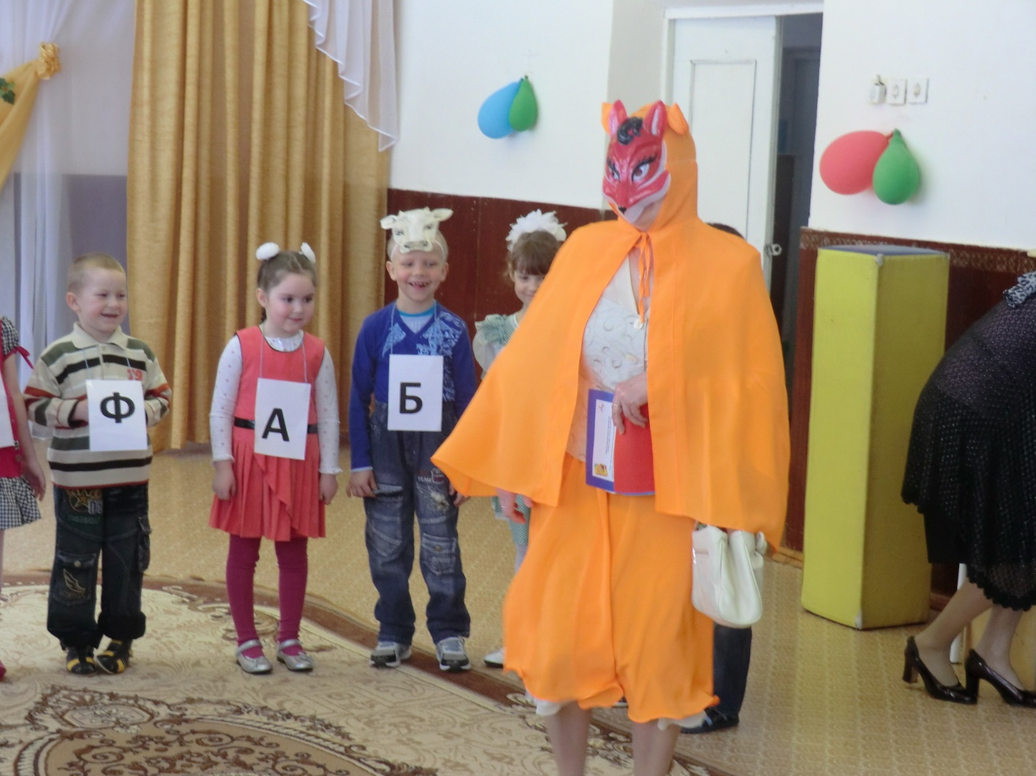
Дети. Хотим.
Лиса.
Теплая зима сейчас, виноград созрел у нас.
ПИШИ-ЧИТАЙ.
Дети, дайте нам ответ, это правда или нет?
Дети. Нет.
Аналогично разбираются последующие стихотворные строчки.

Лиса.
Конь рогатый на лугу, летом прыгает в снегу.
Поздней осенью медведь, любит в речке посидеть.
А зимой среди ветвей «га-га-га» - пел соловей.
(К.Чуковский .Небылицы)
ПИШИ-ЧИТАЙ.
Послушай, Патрикеевна, как дети читают стихи.

Дети читают несколько стихотворений (по выбору).
Лиса достает из сумочки разные предметы.
Лиса. Какая я богатая! Это все мое! (показывает книгу). Это мой книга!
Дети. Неверно! Надо говорить: « Это моя книга!»
Лиса. (показывает пенал). Это моё пенал! И т.д.
Дети. Это мой пенал.
Лиса. (достает еще три картинки –пейзаж, натюрморт, портрет).
Это я сама рисовала. Я ведь еще и художница. (называет портрет пейзажем, натюрморт – портретом, пейзаж – натур…натюр…медом).
Дети показывают и называют картинки правильно.
ПИШИ-ЧИТАЙ.
А чтобы ты, Лиса, на всю жизнь запомнила это, дети споют песню.
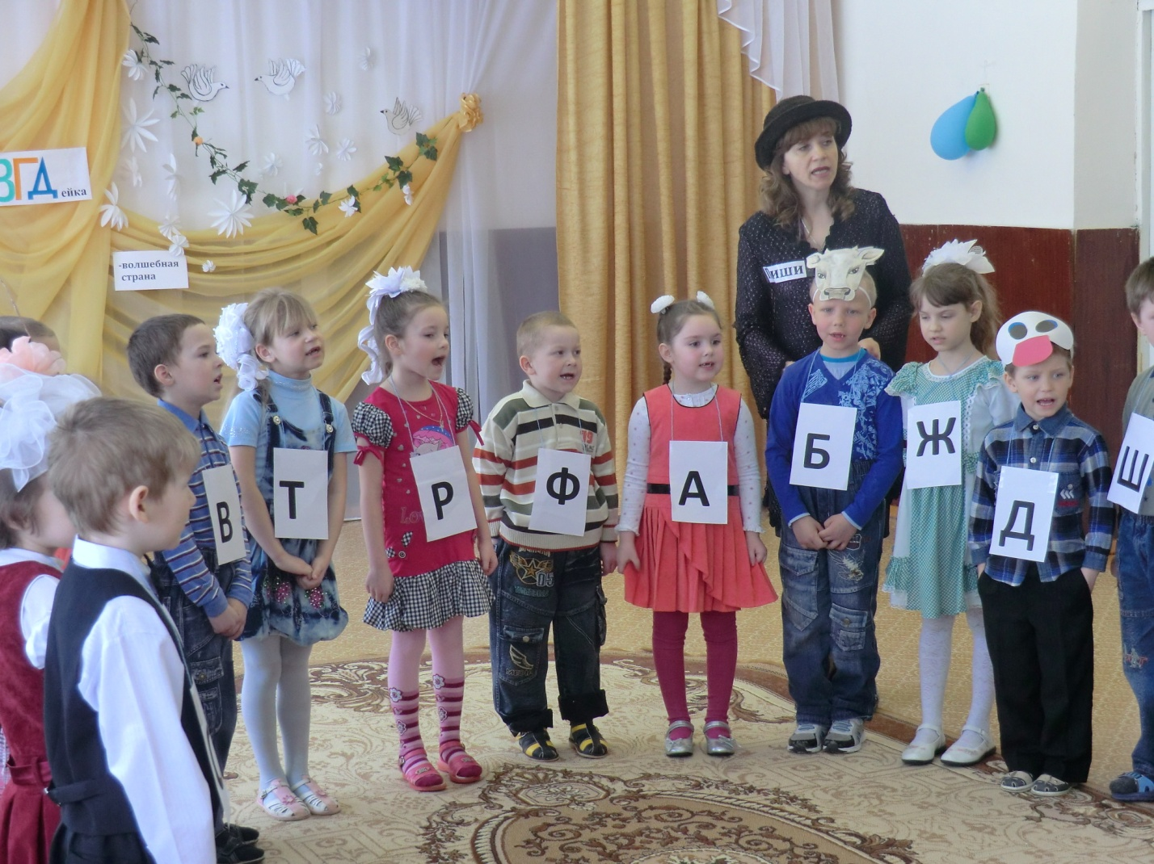
Поют «Песню о картинках
Если видишь: на картинах
Нарисована река, или ель, иль белый иней, или сад и облака,
Или снежная равнина, или поле и шалаш,
Обязательно картина называется…пейзаж.
(Пиши-Читай показывает пейзаж)
Если видишь на картине,
Чашку кофе на столе.
Или морс в большом графине,
Или розу в хрустале,
Или бронзовую вазу,
Или грушу или торт,
Или все предметы сразу,
Знай, что это натюрморт.
(Пиши-Читай показывает натюрморт)
Если видишь, что с картины
Смотрит кто-нибудь на из нас:
Или принц в плаще старинном,
Или в робе верхолаз,
Летчик или балерина,
Или, Колька, твой сосед,
Обязательно картина
Называется…(пауза)

Лиса. Буфет?
Дети. Портрет.
ПИШИ-ЧИАЙ.
А вот умеешь ли ты слова составлять из букв?
Составь из букв « А,О,У,М,К,С,П,Л,Т» несколько слов.
Лиса. ПАТ? ПОМ?
Дети. Нет же. МАК. СУП. КОЛ. ПОЛ. и др.
ПИШИ-ЧИТАЙ.
Вот и подошел к концу наше путешествие по АБВГДейке. Пора возвращаться в детский сад.
Лиса. Я, пожалуй, с вами пойду, позанимаюсь немного, к школе подготовлюсь. Ведь учиться никогда не поздно.
ПИШИ-ЧИТАЙ.
Путешествие было очень интересным.
- Песня « Чему учат в школе»
-До свидания, АБВГДейка! До свидания, дорогие гости!
Дети прощаются и под музыку выходят из зала.

